Дизайн-проект «Благоустройство общественной территории парка культуры и отдыха
по ул. Ханифа Валиева с. Исмаилово Дюртюлинского района Республики Башкортостан».

Вход в СДК Вход в Администрацию СП

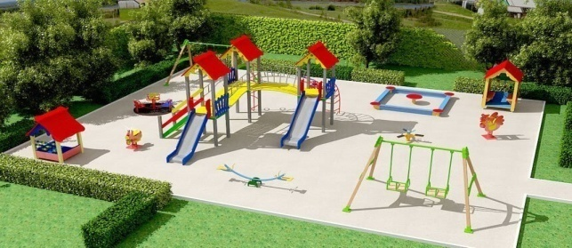 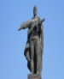 Центральный памятник- монумент
солдату ВОВ (сущ.)
Оборудованная детская площадка (с покрытием)

Парковые скамейки

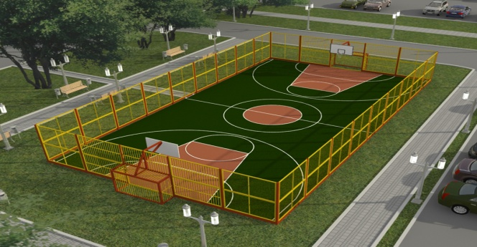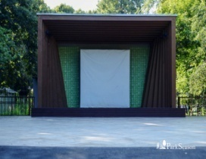
Спортивная площадка с покрытием (волейбол, баскетбол, мини- футбол) Крытая сцена для выступлений Парковые скамейки

- древесные насаждения - фонари освещения

